国家兽药产品追溯系统说明书
（经营企业用户）

目录
一、用户注册 2

一、用户注册
国家兽药产品追溯系统使用环境推荐：Windows7操作系统，目前仅支持chrome浏览器。打开http://124.126.15.169:86/eplatform-sy-org-web，进入国家兽药产品追溯系统的注册登录页面，如下图。
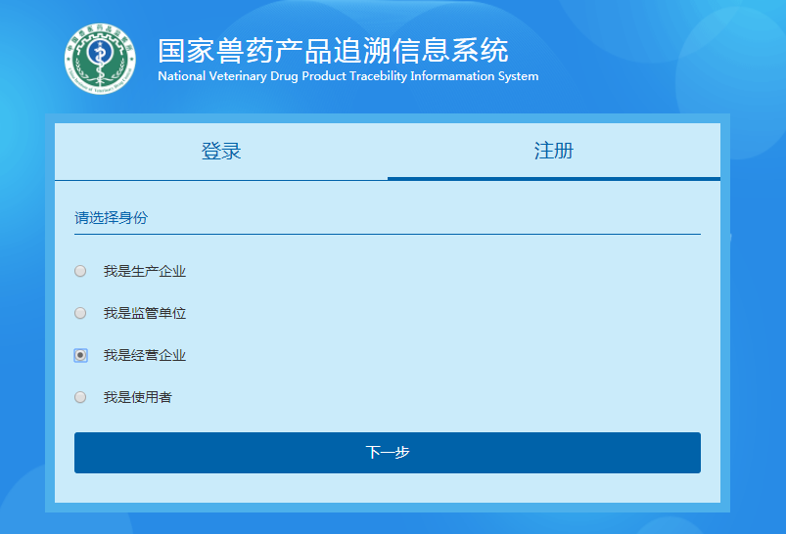
选择用户所属单位的类型（经营企业），点击【下一步】，如下图。
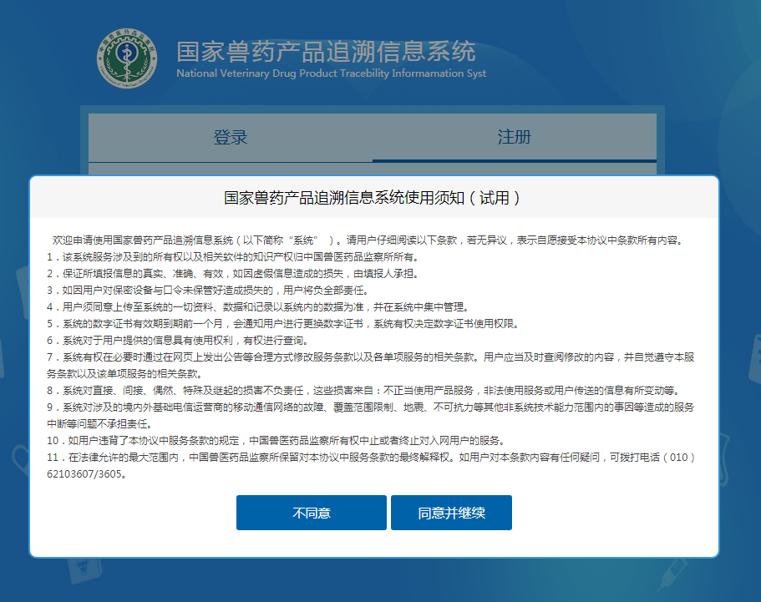
点击【同意并继续】，进入注册页面，如下图。
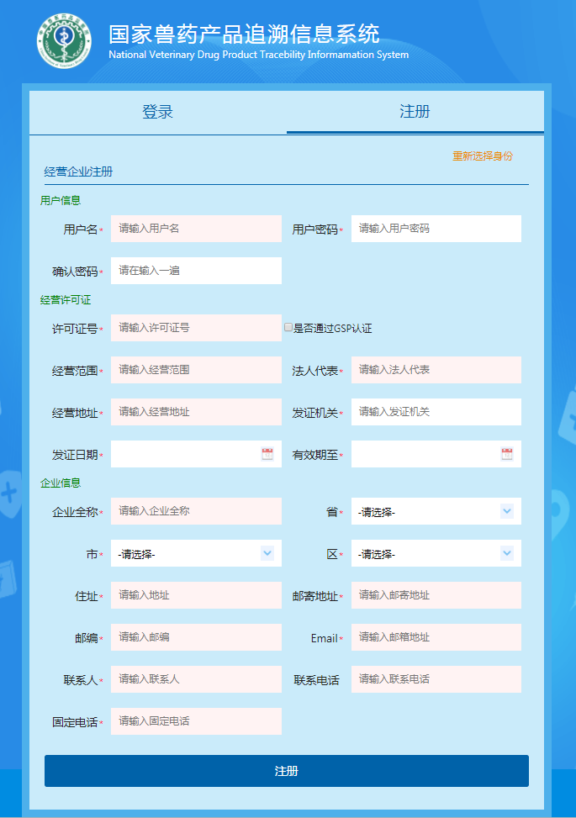

填写相关信息（省市区为经营企业所在地地址），点击【注册】，注册成功后等待管理员/所在地监管单位审核。

